シオン通信  大宮シオン･ルーテル教会 礼拝説教集  2010年８月 第27号 | 日本ルーテル教団  大宮シオン・ルーテル教会  〒331-0814  さいたま市北区東大成町1-229  phone/fax : 048-663-0215  URLhttp://omiya.church.ne.jp  Email :himei-y@oregano.ocn.ne.jp

大宮シオン･ルーテル教会
梁 熙 梅(やん･ひめ)
残暑見舞い申し上げます
8月ももう僅かしか残っておりません。今年は、残暑も厳しく、暑い日が一ヶ月以上続けて私たちの生活や健康を脅かしています。そんな中でも、みなさまが神さまの支えと守りの中で、恵みの時を過ごしておられることと信じます。
私は、8月も多忙な時でした。9日～11日にかけて、韓国ルーテル大学で開かれた韓国ルーテル教会女性宣教連合会の修養会では、期待以上の恵みをいただいて帰ってくることができました。特に、現代の教会が抱えている課題についても、いっそう直視できるような学びのときでした。つまり、教会が物質的に豊か過ぎると、そこから虫食まれていくという、豊かさからくる病気に気付かなければならないことを強く学ばれました。私たちの教会は、どちらかというと貧しい教会の中に入ります。この物理的な貧しさを大切にしつつ、霊的な豊かさを求め、乾いた魂に泉のような福音を宣べ伝えることができる教会形成を忘れないように、初心に帰って新しく歩み直そうと心に刻みながら帰ってきました。今回の研修へと私たちを送り出してくださった方々に感謝いたします。また、いろいろの面でサポートしてくださった皆さまに感謝いたします。
8月22日は礼拝後教会の中で一日キャンプを行いました。韓国風バーベキューやタッカルビを造って一緒に食べながら、久しぶりに古いメンバーが一つの場所に集まり、いろいろのことを話しすることができました。特に、教会のこれからの宣教についても話し合うことができました。来年4月以降は、40年以上営んできた宣教のパートナーである英語学校にばかりお任せするような宣教のやり方をやめて、会員ひとり一人が持っているタラントが生かされる宣教を始めようとの話し合いをしました。ですから、わたし自身、来年からの新たな宣教の歩みを楽しみにしています。今までは築かれてあるものを通して宣教活動を展開してきましたが、来年からは、それこそ新しいスタートを試みるのですから、わくわくです。こうして、毎年新しいチャレンジの力が与えられることは、神さまの恵みにほかなりません。そして、より多くの方が神さまの宣教の業に仕えて生きることができるのも、感謝です。
8月、私が留守をしている間、鈴木陽恵姉が元気な女の子を出産しました。名前は花奈（かな）です。また、榎本民姉が新居へ引越ししました。暑い中、お疲れさまです。

聖書のみことば
８月２２日 聖霊降臨後第１３主日礼拝
ルカによる福音書１３章２２～３０節
22 イエスは町や村を巡って教えながら、エルサレムへ向かって進んでおられた。23 すると、「主よ、救われる者は少ないのでしょうか」と言う人がいた。イエスは一同に言われた。24 「狭い戸口から入るように努めなさい。言っておくが、入ろうとしても入れない人が多いのだ。25 家の主人が立ち上がって、戸を閉めてしまってからでは、あなたがたが外に立って戸をたたき、『御主人様、開けてください』と言っても、『お前たちがどこの者か知らない』という答えが返ってくるだけである。26 そのとき、あなたがたは、『御一緒に食べたり飲んだりしましたし、また、わたしたちの広場でお教えを受けたのです』と言いだすだろう。27 しかし主人は、『お前たちがどこの者か知らない。不義を行う者ども、皆わたしから立ち去れ』と言うだろう。28 あなたがたは、アブラハム、イサク、ヤコブやすべての預言者たちが神の国に入っているのに、自分は外に投げ出されることになり、そこで泣きわめいて歯ぎしりする。29 そして人々は、東から西から、また南から北から来て、神の国で宴会の席に着く。30 そこでは、後の人で先になる者があり、先の人で後になる者もある。」

説 教

狭い戸口から入る信仰

韓国へ帰るとはっとさせられることの一つが、タクシーに乗ったときの運転手さんの運転が荒いことです。もちろん、すべての運転手がそうではありませんが、特に長距離を載っているときには、スピードを出す運転手が多く、乗っている人をはらはらさせます。

そこから生まれたエピソードを一つご紹介します。タクシー運転手と牧師が同じ日に死んで天国の入り口まで行きました。もちろん、牧師は当たり前に自分がこの運転手よりも先に天国に入れると自信をもっていました。
少し待つと、天国の入り口で門番をしていた天子が、タクシー運転手さんを中へ入れます。牧師は門の前で待つようになりました。どれだけ待ったのか、待っても呼ばれないので牧師は門番に、どうして私は呼ばれないのかと聞きました。すると天使は、あなたは天国に入る資格がないと言うのです。

牧師は、この天使の頭がおかしいと思い、怒りをぶつけます。「私は神さまのお話を伝えるために一所懸命働いたのに、どうしてあの運転手が先に入れて、私は入れないのか」と。すると天使はこう答えるのでした。「あなたは礼拝に集まってきた人たちを、毎週眠らせていた。しかし、あの運転手さんは、だれが乗ってきても常に目を覚ませているようにしてくれたのだ」。というエピソードですが、私は韓国の牧師ではないから、この牧師さんのように天国に入れないことはないと思ってほっとしています＾＾

皆さんはこのエピソードの意味がお分かりと思います。
これは笑い話ではありますが、しかしこの中には私たちに考えさせられることがたくさん込められていると思うのです。そして、今日の福音書の日課「狭い戸口から入りなさい」と言われるイエスさまの教えにこのエピソードを照らし合わせてみるとき、天国の市民というのは、天国へ入られてからのことを言うのではなく、この世に生きるときに既に天国の市民として生きることを言っていることがわかります。

さて、本日は、「狭い戸口から入る信仰」というテーマのもとで主のみ言葉に耳を傾けてみたいのですが、それでは、狭い戸口というのはどのようなもの、またはどのようなことを指して言う言葉でしょうか。共に考える時間を持ちましょう。

ある人がこのような言葉を言っていました。
「私たちは、借り物では生きていくことができないものですよ」と。
「借り物」とは、もちろん、私のものではないものを言います。人のものだったり、または借りてはいなくても、誰かの物でもないけれど、自分のものではないものです。他の言葉で表すなら、その人にとっては偽物と言うこともできるかもしれません。つまり、私にとって借りたものとは、私のものではないから、私にはそれが本物にはならないということです。ということは、「私たちは、借り物では生きていくことができないものですよ」という言葉を、「私たちは、本物によってのみ生きることができます」と言い換えることもできると思います。

皆さん、私たちは本物と偽物の区別をどのようにしますか。
また、韓国での話になりますが、ソウルに行って南大門市場に行きますと、バックなどの偽物が煩雑していて、私には本物と偽物の区別ができません。もちろん、ソウルの市場で売られているブランドものはすべて偽物ですが、それが本物と何が違うのか、私には分からないのです。それくらい、売られている物は本物そっくり偽造して安く売っているので、旅行客に結構喜ばれるのだそうです。

私たちはこの本物と偽物を区別する力を養わなければなりませんが、それなら、どうやってその力を養うことができるでしょうか。つまり、私たちが本物によってのみ生きることができるとなるなら、難しいことでも区別する力を養っていかなければならない。そして、私たちが人生の歩みの中で、これこそが本物だ！と見つけたとき、そこが、それがその人にとって本物であり、その人の入るべき狭い戸口ではないかと、私はそう思うのです。もう少し具体的に考えてみたいのですが。

ミケランジェロがバチカンの大聖堂、システィーナ礼拝堂に天井画を描くとき、その高いところに何らかの形で登った状態で絵を書いていたと思いますが、トイレに行きたくなったら、いつでも降りられるような高さではなかったと思います。その時、ミケランジェロはどうやって用を済ましたと思いますか。ミケランジェロがおかれていた当時の状況を考えてみましょう。私は、きっとそのまま、上で用を済ませたのではないかと思います。そうではなかったのかもしれない。用を済ますように何かが作られていたのかもしれない。けど、今日はそのまま用を済ましていたと考えることにしましょう。すると、ミケランジェロが絵を描いていたその下は、つまりミケランジェロがトイレとして使っていた場所が今はどうなっているのか。それが私たちにとっては大切なことです。

つまり、今、そこには、主の祭壇が設けられていて、立派な礼拝堂になっている、ということであります。神さまを礼拝する礼拝堂であり、そこに神さまが臨在される祭壇がおかれ、聖なる場所とされたのです。どうして？そこに、主の言葉が望み、そこを聖なる場所として清めてくださったから、そこは聖なる主の臨在される場所、主を礼拝する場所となるのです。

このことは、どのようなものやことでも同じです。私たち人間によっては汚れたものであり、見捨てられたものであったりするものを、主が聖別し、清めてくだされば、それは聖なる物になるのです。もし、この聖壇がここにいなくて、私たちの家で食卓として使うなら、ただの食卓にすぎません。もし、市場で物を置く台として使うなら、ただの物置台にすぎないものです。

本物と偽物の区別はこのようにされるものです。市場で売られているバックが本当にあのブランドのものなのかどうか判断しにくくて、一所懸命に違うところを見つけようとすることや、今自分がしていることが正しいこととして信じられること、または社会の地位や名誉、与えられている富やそれに連なるあらゆることを本物にしていくのは、人間の世界で決められている価値観によって決められるのではなく、神さまの真実の中で、神さまの言葉によって決められていくということであります。鑑定士にわざわざ持っていって鑑定してもらうようなやり方をすることではないのです。

主のみ言葉がそこに望むか否か。主がそこに共におられるかどうか。主が共におられるそここそ、正しい場所、正しいこと、聖なる、本物であるということです。
それは、今、このみ言葉を聞いている私がまだイエス・キリストを知らなかった時には、生きる意味が分からなかった、どうして生まれてきたのか、どこからきてどこへ行くのかわからない。私が本当に生きていていいものなのかどうか、自分の存在価値さえ疑っていた、あるいみ、偽物の人生の歩みをしていたのです。その自分が、今は、生まれてよかった、私は愛されている、愛されるために生まれたと、生きる意味や存在価値を見つけ出している。どうやって？神さまの言葉の中で、神さまの愛を通して、自分は偽物ではなく、本物であることを確認しているからです。

「狭い戸口から入るように務めなさい」とはまさにこのようなことであります。主のみ言葉を通して物事を見ること。自分自身の人生の歩みをも含めて、たった主の言葉を通してのみ物事を見て判断すること。それが狭い戸口から入る信仰者であります。

しかし、私たちはどうやって物事を見ますか。目に見えるままに、自分の知識と知恵の中で判断します。人を見るときも主の言葉を通して人を見ますか。心に余裕があるときには、赦しの心をもって人を見、人のことを理解しようとします。しかし、忙しくて、ばたばたしているときや、特に夫の一語で心がぐちゃぐちゃにされるときに、主のみ言葉によって相手をみることなど、私にはできない。

ですから、私たちにある性質、人間の罪の性質というのは、常に偽物を受け入れようになっているということであります。耳元でささやくサタンの言葉に耳を傾けて、あの人はああだから駄目なのだ、この人はこうだから駄目なのだと、目に見えるまま判断して裁いていく。こうやって自分自身のエゴの中でのみ物事を判断してしまうならば、それは借り物の中で生きている、偽物の自分にほかなりません。

今日イエスさまに「主よ、救われる者は少ないでしょうか」と質問をしてきた人。彼も借り物の中に身を置くことを好む一人です。彼はユダヤ人でありますが、ユダヤ人たちは、自分たちは選ばれて、自分たちだけが救われている民族であって、自分たち以外の異邦人は救われない人たち、神さまに見捨てられて地獄へ行く人たちというように区別をしていました。つまり、目に見えるままの尺度でしか区別することのできない人でした。

このユダヤ教の、ユダヤ人たちの区別の仕方は、キリスト教の歴史の中にも深く根を降ろして、大きな流れを組んでいます。イエス･キリストを信じれば救われて、信じない人は救われない。平気で、まるでそれこそ真実であるように、大きな教会がそう宣べ伝えているのです。ですから、その大きな教会の中にいる人たちは、自分たちは救われていると自負していますし、反面、教会の外にいる人たちはかわいそうにも救われない人たちだから、私たちが、彼らのために、彼らが救われるために伝道してあげようというような姿勢で宣教活動をしています。それがその大きな教会の人々の信仰であります。

私は、はっきり申しまして、それは本物の信仰とは思いませんし、その教会の宣教は間違っていると思います。本物の教会は、この世の万物が主のみ手によって造られたことを信じる教会でありますから、たとえ今教会の中に導かれていない人であっても、その人の中に神さまの息が吹き込まれていることを信じる。そして宣教をするということは、その人々の中にある尊い神さまの息を引き出してあげて、自分が、本当は神さまの御姿に似せて作られた聖なる者である、本物であることを知らせることではないでしょうか。あなたは神さまに愛されている、生きよ！という神さまにお声をかけられている尊い存在であることを知らせていくことではないでしょうか。つまり、その人に、狭い門、狭い戸口を知らせる、細いけれど、そここそが本当の道、あなただけの歩むべき道であると知らせていく。それが私たちにゆだねられていることではないでしょうか。

「狭い戸口から入るように努力しなさい」とイエスさまは今日私たちに勧めておられます。つまり、あなたは私の命をかけて救われた本物なのだから、本当の道、真の道、狭い戸口から入る歩みをしなさいと語っておられるということ。あなたのことが大好きで、私はあなたを愛していると語りかける主の言葉が、その狭い戸口で聞こえてくるのですから、狭い戸口から入ることに躊躇しないで入るのです。主が私たちと共におられますから。

祈ります。
私たちを愛し、狭い戸口を見つけ出すために今日も招いて下さった神さま、あなたのその愛を感謝いたします。私たちは、どうしても広くて、入りやすい戸口を好んでしまうものです。この世で生きやすい方向を選び取るのです。
どうか、そんな私たちが、み言葉に聞き、自分だけの確かな戸口を探し出し、そこから入るような信仰の歩みができますように。たとえひとり一人が重い病の中にあっても、落胆しない、絶望しない信仰をください。あなたがともにいて、確かな癒しのみ手を差し伸べておられることを信じる、真の信仰に生きることができますように。本物らしく平安を保つことができますように。私たちの主イエス･キリストのみ名によって祈ります。アーメン。

９月の教会のイベント案内と梁のスケジュール

９月６日〈月〉
教団総会準備委員会が飯田橋のセンターで開かれます。梁が出席します。

９月８日〈水〉
常議員会が開かれます。梁が出席します。

9月12日(日)
関東地区一致祈祷日です。
大宮教会の礼拝は田口多可夫兄が司式をし、禹 明哲兄が奨励をします。
梁は池上教会で奉仕をします。

9月２０日〈月、祝日〉
信徒研修会が東京ルーテルセンター教会で開かれます。
テーマは『テゼの祈りの学びと実践』です。
教会のみなさまが参加します。

【2010年９月礼拝予定】

【主日礼拝】毎週日曜日 朝10時30分～
９月５日(日) 聖霊降臨後第１５主日礼拝
聖 書：申命記29:1-8、フィレモン1-25、ルカ14:25-33
主 題：主に従う姿勢
９月１２日(日) 聖霊降臨後第１６主日礼拝
聖 書：出エジプト32：7-14、１テモテ1:12-17、ルカ15:1～10
主 題：共に喜ぶ
９月１９日(日) 聖霊降臨後第１７主日礼拝
聖 書：コヘレト8:10-17 、テモテ12:1-7 、ルカ16：1-13
主 題：主の苦しみによる平和
９月２６日(日) 聖霊降臨後第１８主日礼拝
聖 書：アモス6:1-7、テモテ16:2ｃ-19、ルカ16:19-31
主 題：み言葉に聞き従う信仰

（説教主題は今のところの予定です。変更になる場合もあります。）

【その他の集会】
- 第一・第三水曜日 午前11時より ヨハネによる福音書の学び
- 第二・第四水曜日 午前１１時より ハングルクラス。
- 第二・第四木曜日 午後７時より 新しい視点による聖書の学び
「虹は私たちの間に」山口里子著購読。
・ 第三水曜日 午前10時30分～ 田嶋さん宅家庭集会
- その他、随時(希望にあわせて)キリスト教入門講座・面談など行なわれています。

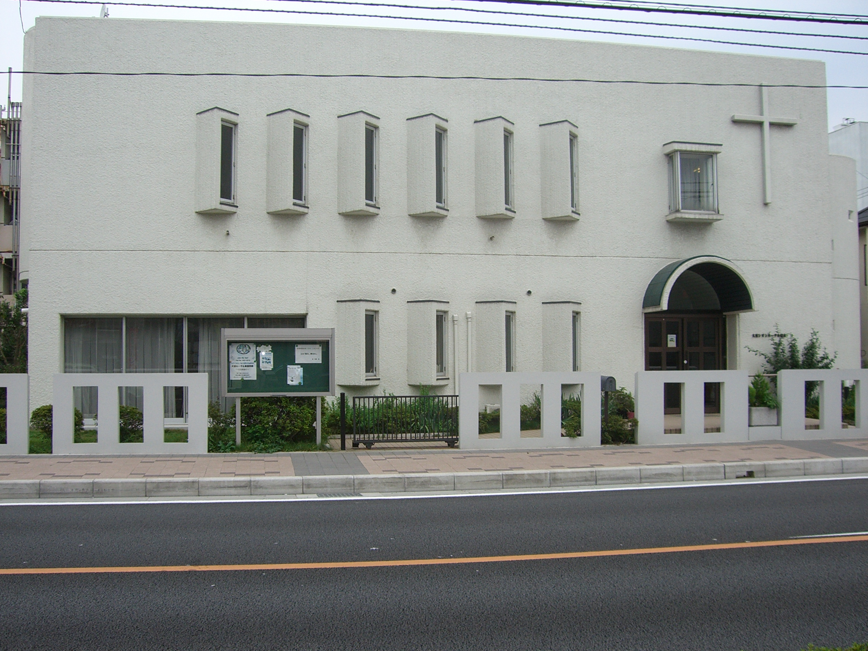

大宮シオン･ルーテル教会
〒 331-0814さいたま市北区東大成町1-229
Tel/Fax 048-663-0215
URL：http://omiya.church.ne.jp
Email：himei-y@oregano.ocn.ne.jp

